一、顶点与几何

Attribute:顶点上的所有属性（位置、颜色）

1.1如何描述三角形内部像素呢？

插值，通过GPU对三角形光栅化之后，得到的每一个像素点，都会有自己的重心坐标，重心坐标就是它的插值比例

Mesh:多个三角形构成的平面，立方体、球体、各类模型，都可以称之为一个Mesh。由多个三角形拼合而成，各个Attribute分离存放，各自是一个数组，并且配备描述信息

MeshAttribute描述方式：

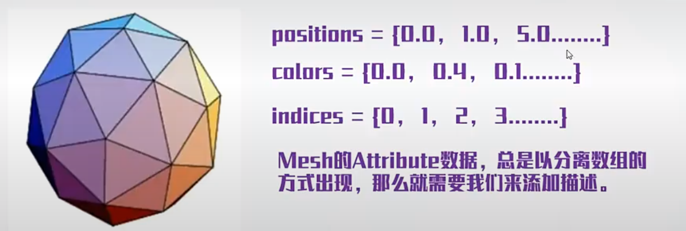

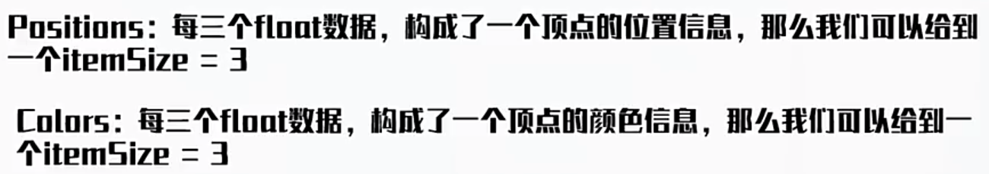

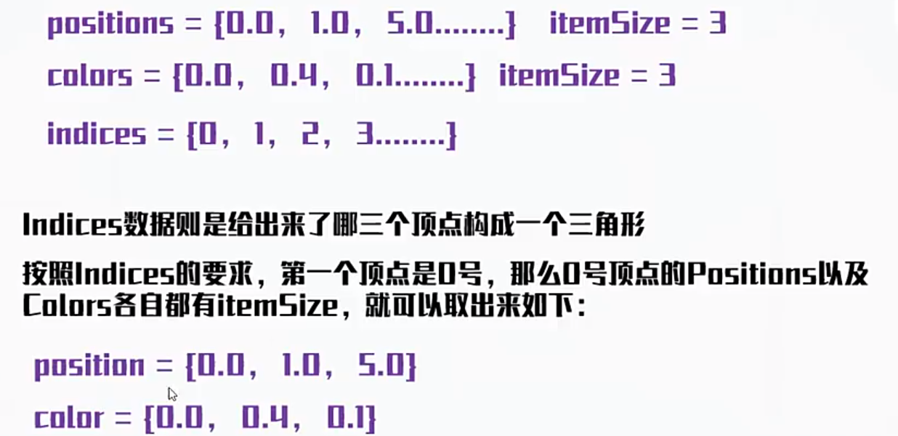

Geometry(几何)：描述一个Mesh的所有Attribute属性，并且提供各类附加函数以及数据功能

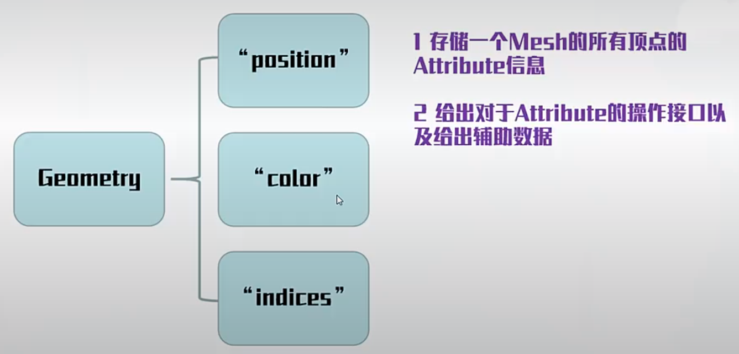

1. 矩阵变换

模型坐标系：一般用笛卡尔坐标系。分为左手坐标系和右手坐标系（只用X轴是反的，OPENGL是右手坐标系）。按照实际工程来说，在建模时模型会有一个坐标系，所有的顶点都在这个坐标系下，都有自己的位置（xyz）

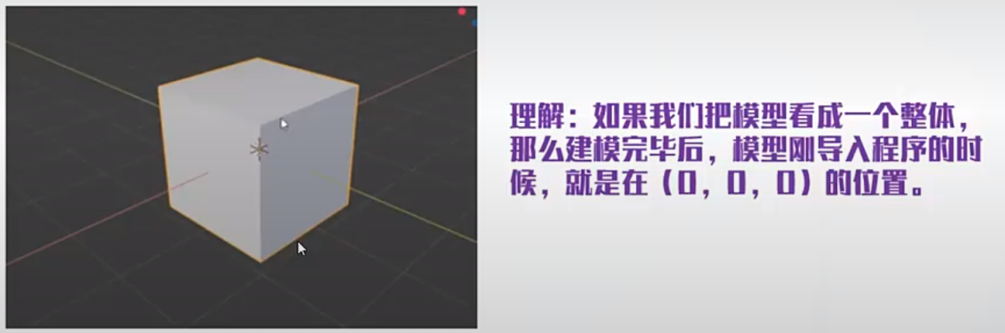

世界坐标系：我们把一个模型导入到我们的场景世界中，那么场景当中就必然存在一个坐标系，这个就是世界坐标系。

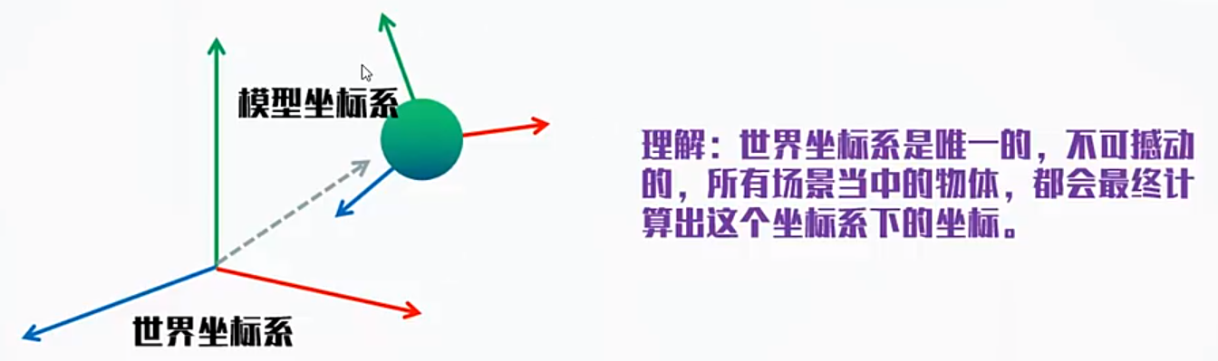

坐标系的相对性：我们一开始拿到的模型坐标，都是在模型坐标系当中的坐标，如

果将整个模型坐标系旋转后移动，那么Me5h顶点的模型坐标系下的坐标不变，但是世界坐标系下的坐标就会变化。

MatrixTransform：所有顶点的位置，都可以通过矩阵在世界坐标系进行移动、旋转、缩放。

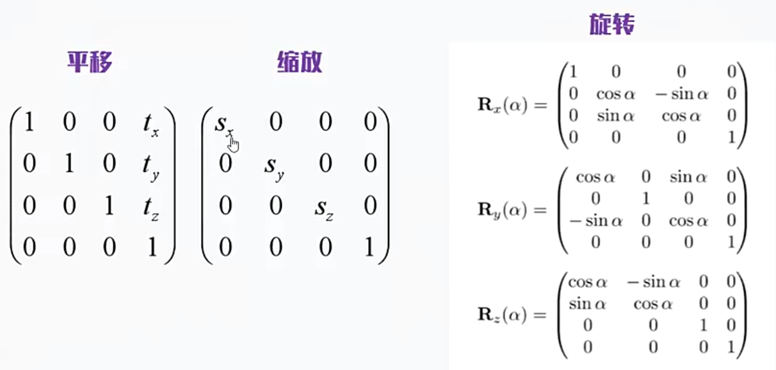

ModelMatrix：对模型坐标系施加的一系列平移、旋转、缩放等矩阵，相乘后综合起来，就是我们所说的模型变换矩阵。ModelMatrix：将物体的顶点坐标，由模型坐标系变换到自己父节点的坐标系内，如果没有父节点，则相当于变换到世界坐标系中。

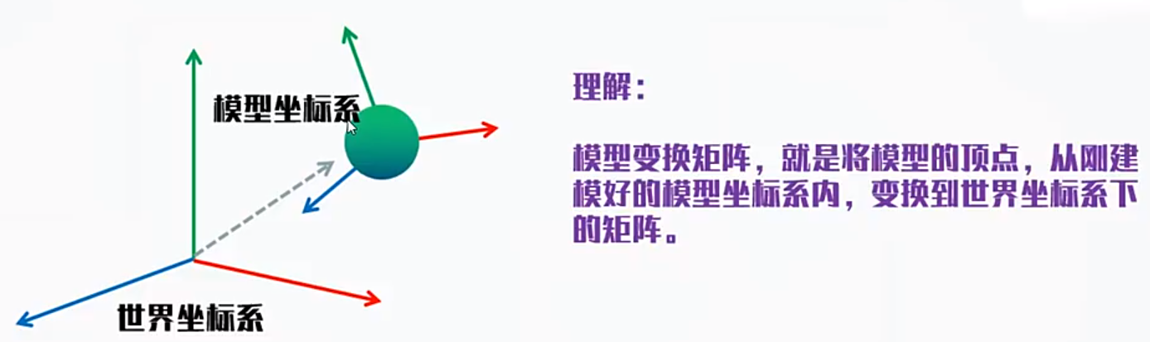

嵌套层级：如果一个物体被“绑定”在另一个物体上，那么其模型矩阵，是将本物体顶点坐标，变换到父节点所在的坐标系内。

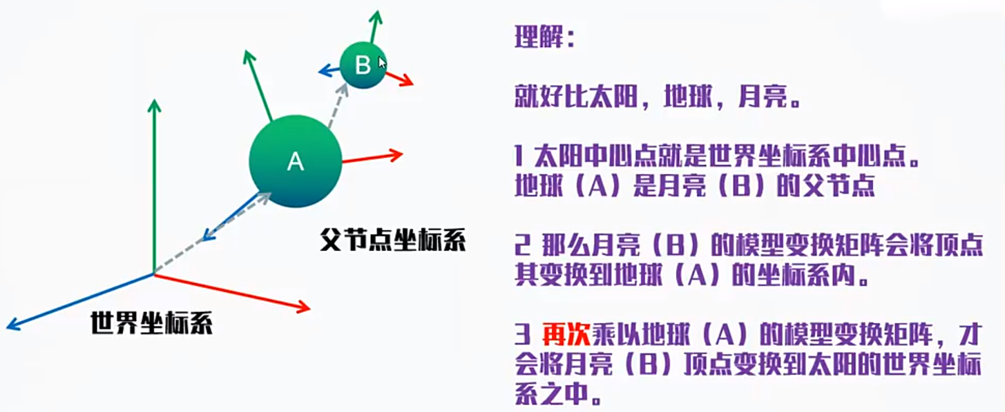

WarldMatrix：将物体以及其所有上层节点的ModelMatrix顺序相乘得到的矩阵，用于把物体的顶点从模型坐标系直接变换到场景世界坐标系中。

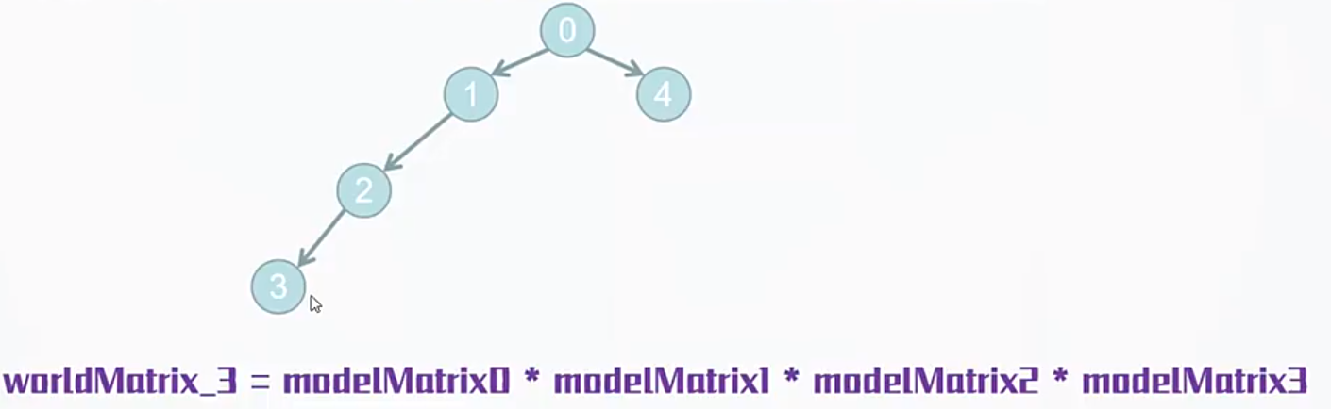

摄像机矩阵：在将物体经过一系列变换，其顶点变为世界坐标系下的坐标后。需要将其转换到摄像机坐标系下，这样的坐标系被称为ViewMatrix

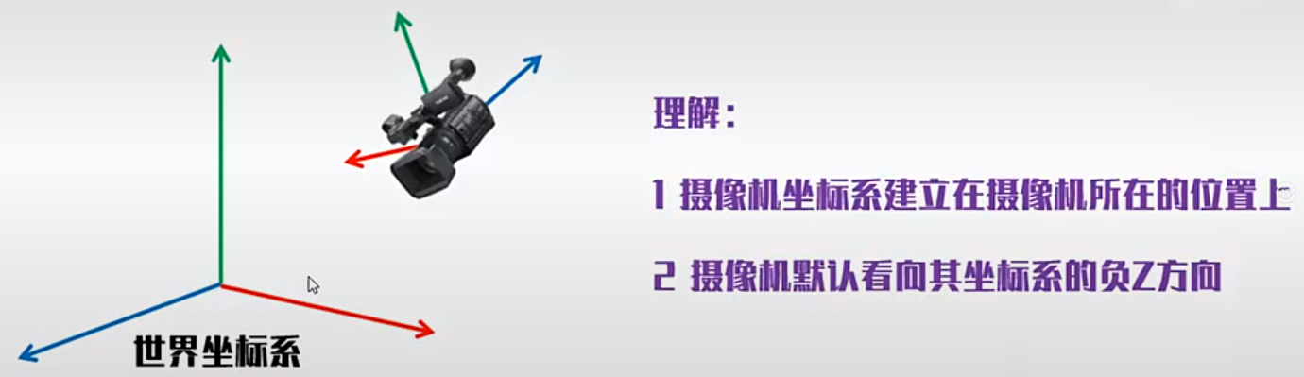

我们把Camera看作一个口bject,那么它就会有自己的ModelMatrix以及WorldMatrix。

WorldMatrix意义：将物体从本身的模型坐标系，转化到世界坐标系当中。WorldMatrix的Inverse，肯定就是将某个坐标，从世界坐标系转换到摄像机的模型坐标系之中了，就是我们需要的ViewMatrix

拿出一个Object的WorldMatrix研究，找到所有的含义

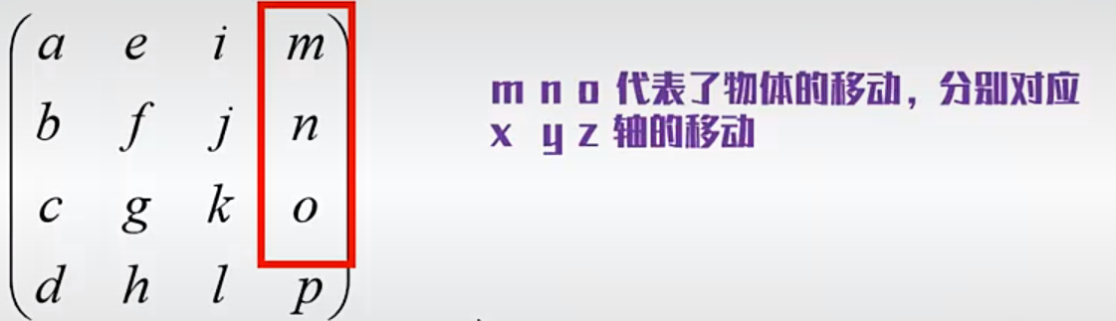

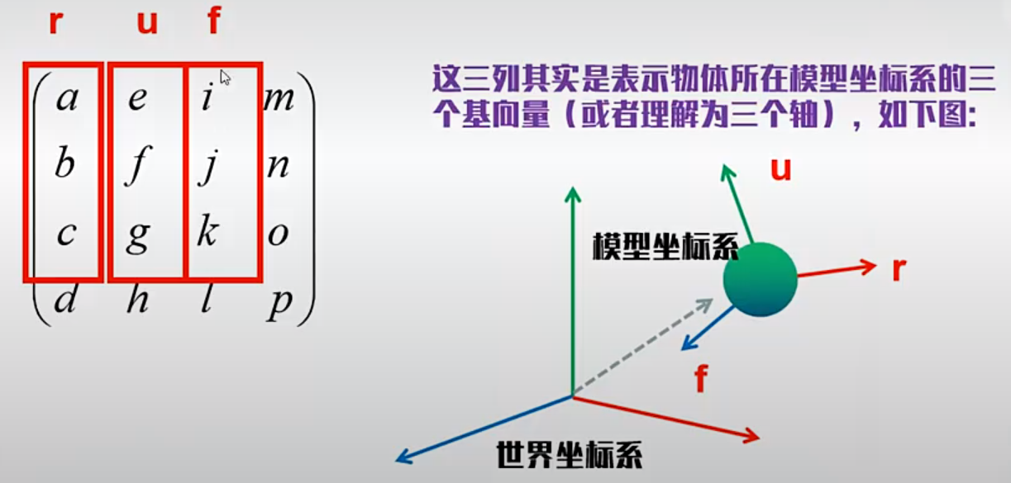

如果ruf的长度井不是l，即非归一化

则其长度，就代表了5caleX，ScaleY，Scalez

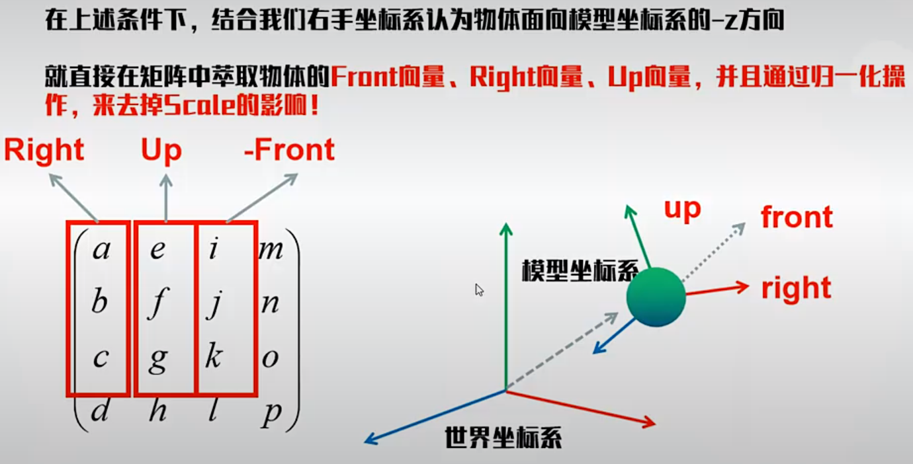

三、纹理